10 домов, преодолевших гравитацию
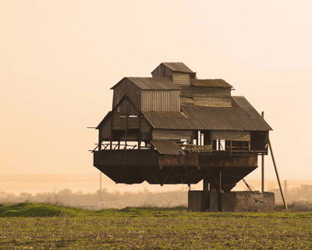
Летающий, парящие, свисающие и прочие дома, подвешенные в воздухе
Казалось бы, законы гравитации – это общая штука для всех, и как не крутись, а будь добр соблюдать их, иначе здание рухнет. Но находятся люди, которые чихают на все эти силы тяготения и строят дома, на которые зеваки смотрят и говорят «Как же они не падают?!». Посмотрим и мы.

Деревянная высотка (Архангельск, Россия)
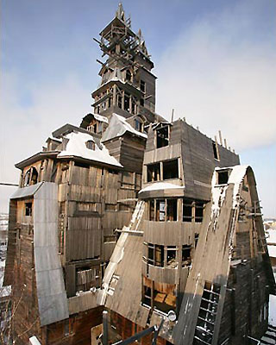
Тринадцатиэтажная высотка в Архангельские без единого гвоздя
Пусть строительство так и не окончилось, но это здание считается самым высоким деревянным сооружением в мире (высотой примерно в половину Биг Бена). Тем удивительнее, что как и завелось у нас, дом был построен без единого гвоздя. А из окна последнего, тринадцатого этажа видно даже Белое Море – все как хотел Николай Сутягин, хозяин этого сооружения.
Но, к сожалению, дом так и остался недостроенным, и вряд ли уже когда-нибудь строительство завершится – один из строителей умыкнул у Сутягина крупную сумму денег, за что и поплатился заточением в подвале этой самой тринадцатиэтажной высотки. Суд такое Сутягину не простил и отправил в тюрьму на четыре года. Николай из тюрьмы вернулся, но тратить уже немногочисленные средства на возведение этого проекта уже не собирается.

Free Spirit Houses (British Columbia, Канада)
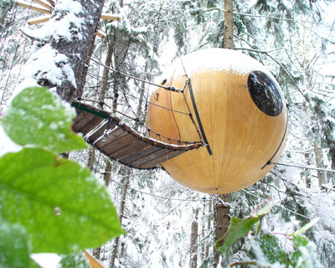
Огромные шарообразные дома подвешиваются к деревьям и другим объектам
Жить в подвешенном состоянии – удовольствие не для каждого, но находятся смельчаки, которые обустраиваются в больших сферах, подвешенных к деревьям (к мостам, скалам или другим-каким прочным объектам). Чтобы избежать покачивания шар крепят еще и якорем на земле. Осталось достроить мостик и лестницу, чтобы можно было спокойно спускаться на землю и домик в небе готов. Чуть подробнее об этом проекте мы писали вот здесь

Перевернутый дом (Syzmbark, Польша)
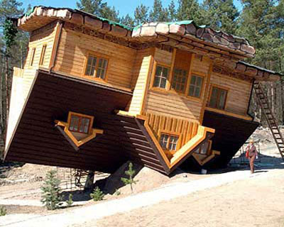
Перевернутый дом в Польше
Про этот дом мы уже писали в обзоре необычных домов, однако не грех упомянуть его еще раз, ведь здание навсегда вошло в историю баланса в архитектуре. Даниэл Чапиевски(Daniel Czapiewski) удалось спроектировать здание, которое стоит на довольно острой крыше, практически без фундамента и каких-либо подпорок. Немудрено, что посмотреть на это стекаются не только зеваки со всего света, но и всевозможные архитекторы.

Кактус (Роттердам, Нидерланды)
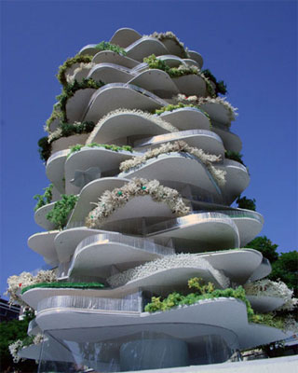
Кактус в Голландии - жилой дом
И про этот дом мы уже писали, в обзоре экологичных высоток, однако тогда мы сделали упор на экологической составляющее и не упомянули, что большие част апартаментов в этом жилом доме находятся под открытым воздухом, подвешенные над землей. Если это не победа над гравитацией, то что?

Летающий замок (Украина)
Плавающий замок в Украине
Это фантастика. Научная, судя по всему. Дом держится на одной тоненькой «ножке», в то время как остальная часть спокойно свисает. Если отбросить всякие неправдоподобные версии о том, что это старинные бункер для удобрений, остается предположить, что к строительству этого дома приложили руку инопланетяне.
И, видимо, прикладывают до сих пор, чтобы здание не рухнуло.
Вот только интересно, почему в сети всего одно изображение этого замка?

Грибной дом (Цинцинати, Огайо)
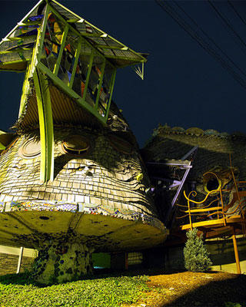
Грибной домик
Домик в виде шляпки гриба, на тоненькой ножке нависает над землей. Слава богу, проект разрабатывался профессором архитектуры и дизайна интерьеров университета Цинцинати Терри Брауном, поэтому за устойчивость здания можно не беспокоиться.
Дом людям понравился, и был продан с аукциона за 400 тыс. долларов.

Кубовый дом (Роттердам, Нидерланды)
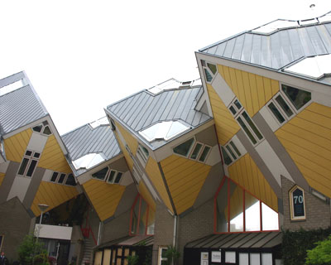
Кубический дом
Жить в наклоненном доме проще, чем это кажется на первый взгляд. В этом убедились жители дома «Kijk-Kubus», спроектированного и построенного архитектором Питом Блумом. Верхушки дома будто согнуты под углом 45 градусов. В каждом из кубов три этажа. Кухня, душ, спальня – все, что нужно нормальному человеку в этом доме есть. А то, что стены наклонены.. так это ерунда, к этому можно привыкнуть. Поэтому стоимость этих домов очень высока. Но чтобы побывать в таком доме, не обязательно его выкупать. Можно посетить музей, вход в который вполне по карману обычному туристу.

Wozoco Apartments (Амстердам, Нидерланды)
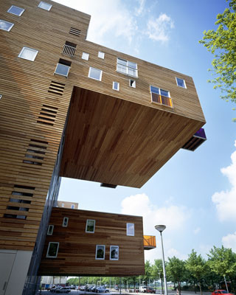
Дом с хаотичными выдвинутыми блоками
Кто-нибудь удивлен, что бороться с гравитацией больше всего любят в Голландии? Я нет. Их архитекторы не стесняются менять проекты на ходу. Не учли, что если построить по первоначальному плану, в дома будет попадать мало солнечной энергии? Не проблема. Подними блоки, на которые не попадает солнце, до нужной высоты, и решим сразу и вторую проблему – освободим место на земле для парковки и прогулочных зон.
Просто и элегантно.

Вращающийся дом (Фрайбург, Германия)
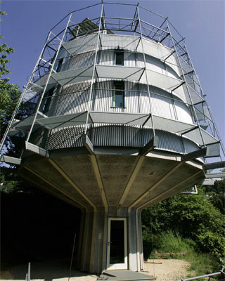
Вращающийся дом в Германии
Этот дом мало того, что стоит на небольшой «ножке», так еще и по воле хозяина может поворачиваться окнами к солнцу, когда нужно тепло, и отворачиваться от него, когда требуется прохлада. Кажется, дома(и другие изобретения) из Незнайкиного Солнечного города уже совсем скоро можно будет найти на нашей планете. Это не может не радовать.

Habitat 67 (Монреаль, Канада)
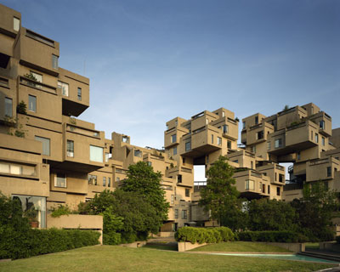
Дом, будто нагрмождение кубиков
Кажется кто-то из архитекторов переиграл в детстве в Лего (а может с Тетрисом отношения не сложились), как бы то ни было, а появился в Монреале дом, в котором блоки домов соединены самым разнообразным образом, порождая чудные сочетания. Смотрится это все великолепно и необычно. И самое главное – не по канонам.

